SEMINARIO INTERNACIONAL:
Paisajes megalíticos como
producto turístico cultural
en Europa

Megalithic landscapes
as cultural touristic product
in Europe

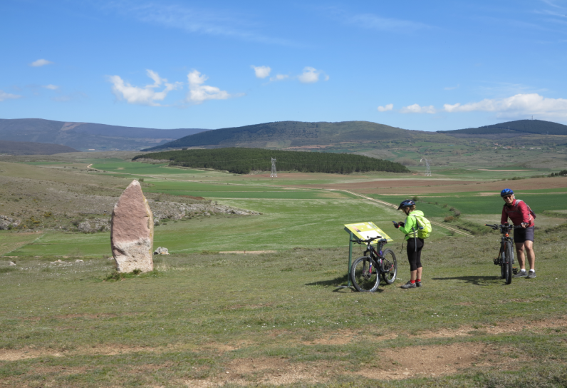

DATOS ESENCIALES:

Organiza: Asociación Desarrollo Territorial (ADT) CAMPOO LOS VALLES (miembro del Itinerario Cultural del Consejo de Europa Megalithic Routes)
Financia: Consejería de Obras Públicas, Ordenación del Territorio y Urbanismo del Gobierno de Cantabria
Colaboran: Red Cántabra de Desarrollo Rural y Ayuntamiento de Reinosa.
Tipo de evento: Seminario técnico de 12 horas (6 horas lectivas y una salida práctica de campo de otras 6 horas) a desarrollar en 2 jornadas.
Lugar de celebración: TEATRO PRINCIPAL de Reinosa – Campoo - Valdeolea (Cantabria)
Fechas: 6 y 7 de octubre 2021

Antecedentes

El Megalitismo es una de las grandes expresiones de la Prehistoria europea. Desde el inicio del período Neolítico (hace 10.000 años en Próximo Oriente), las “primeras arquitecturas de la humanidad” comenzaron a aparecer en los primigenios paisajes rurales que la expansión de la agricultura y la ganadería conformaban. En estos primeros paisajes culturales, los megalitos tomaban protagonismo, bien como monumentos votivos y funerarios, bien como indicadores y referentes de los mismos.

La expansión del fenómeno hacia la Europa occidental y atlántica, hace unos 7.000 años, supuso la aparición de miles de estructuras pétreas, como menhires, cromlechs, cistas, túmulos, dólmenes, círculos de piedras y otras estructuras afines, desde Escandinavia hasta el Mediterráneo, incluyendo las Islas Británicas.

Elementos ancestrales de los paisajes rurales europeos, estos lugares acumularon, a lo largo del tiempo, leyendas, historias y topónimos, siendo integrados en la cultura popular rural como elementos de referencia que han llegado a nuestros días, siendo muchos de ellos referentes turísticos de fama internacional actualmente (Brú na Boinne en Irlanda, Stonehenge en Inglaterra, Carnac en Francia, Antequera en España, Alentejo en Portugal, Valle de Aosta en Italia, etcétera). En todos los casos, son zonas rurales (tanto de montaña como costeras) las que siguen preservando este legado de las primeras sociedades campesinas europeas y las que se benefician de un turismo cultural interesado en la arqueología y las expresiones prehistóricas megalíticas.

Justificación

Siendo conscientes de que en la zona de actuación de la ADT Campoo Los Valles las construcciones megalíticas son abundantes y se localizan en paisajes con una excelente conservación ambiental, la ADT Campoo Los Valles viene trabajando en la definición de sus territorios megalíticos al objeto de desarrollar nuevas ofertas de turismo cultural basadas en los primeros Paisajes Culturales, los conformados con la construcción de las primeras arquitecturas de la humanidad, los megalitos del Neolítico.

El territorio posee -desde hace más de 20 años- una gran ruta de menhires abierta al conocimiento y disfrute del público, en el valle de Valdeolea, y tiene interés en desarrollar otras rutas y destinos megalíticos a lo largo y ancho de su territorio de actuación, no en vano la región sur de Cantabria se presenta como un lugar idóneo para el desarrollo de una red de destinos turísticos basados en los PAISAJES MEGALÍTICOS, como elemento de especialización turística.

Objetivos

Para ello, se plantea un objetivo principal: conocer, de la mano de algunos socios del Itinerario Megalithic Routes, experiencias de éxito en áreas análogas de Europa que puedan servir de referencia a los proyectos que la comarca tiene impulsar para la socialización de su Patrimonio arqueológico megalítico con la figura de “Paisaje Cultural” como clave de la estrategia.

Otros objetivos son:

- Presentar la comarca de Campoo Los Valles a los socios del Itinerario Cultural Europeo Megalithic Routes y, en paralelo -y de forma recíproca-, introducir a las entidades locales (públicas y privadas) de la comarca en el valor e interés de los Itinerarios Culturales Europeos, en general, y en el dedicado a las Culturas Megalíticas, más en particular.
- Reforzar lazos con los socios del itinerario, al objeto de explorar colaboraciones y buscar sinergias en el ámbito del desarrollo rural sostenible basado en experiencias de turismo cultural de calidad.
- Analizar el potencial de los recursos megalíticos de la comarca Campoo Los Valles como potenciales destinos de turismo cultural (arqueológico)-
- Difundir los valores europeístas del Consejo de Europa y el interés del Acuerdo Parcial Ampliado sobre los Itinerarios Culturales para la sociedad y el patrimonio de los 47 estados miembro.

Descripción (programa)

06/10/2021

9h30. Recepción de participantes
10h00. Acto de inauguración

10h30. Ponencias inaugurales:
- El Programa de los Itinerarios Culturales del Consejo de Europa como motor de desarrollo turístico en Europa. D. Sergio Ortega (Ministerio de Cultura de España)
- El Itinerario Megalithic Routes. Cooperación en materia de investigación y turismo arqueológico a escala europea. Dr. Rüdiger Kelm (presidente del Itinerario Cultural del Consejo de Europa Megalithic Routes)

11h20. Pausa.

11h45. El Megalitismo en Cantabria. D. Luis César Teira Magnolini (Instituto Internacional de Investigaciones Prehistóricas de Cantabria)
12h20. Arte prehistórico y megalitismo. Dr. Roberto Ontañón Peredo (director del Museo de Arqueología y Prehistoria de Cantabria)
12h50. El Dolmen de Soto (Huelva, Andalucía), la gestión local de un megalito de referencia internacional. D. Cristóbal Romero Márquez (alcalde de Trigueros, Huelva)

13h30. Pausa.

15h30. Megalitismo y entidades locales: la experiencia del sur de Suecia. Dr. Mats Rosén (Municipio de Kävlinge, Suecia)
16h15. Megalitismo y turismo cultural en el Vale d'Aosta (Italia). Dr. Gianfranco Zidda (Dipartamento Soprintendenza per i Beni e le attivitá Cultural, Struttura Patrimonio Archeologico)
17h00. Pausa.
17h15. Megalitismo y turismo cultural en la Comarca de Sobrarbe (Huesca, Aragón). Dña. Concepción Benítez Tellaetxe (Sobrarbe-Pirineos UNESCO Global Geopark)
17:45. El Espacio Transmisor de Seró, megalitismo y turismo en Artesa de Seigre (Lleida, Cataluña). Dña. Roser Arcos / Dña Cristina Belmonte (Conjunt escultòric del Neolític “Seró Espai Transmissor”, Ayuntamiento de Artesa de Seigre)

07/10/2021

10h00. Jornada de campo (salida desde Reinosa)
10h30. Ruta de los Menhires de Valdeolea
13h30. Comida
15h30. Nuevas rutas megalíticas en Campoo Los Valles

